Лабораторная работа 1 Пользовательские функции и обращение к элементам
Цель работы: Научиться создавать пользовательские функции с параметрами и передавать в JS информацию об атрибутах всех элементов данного вида на странице.
Ход работы:
1. Изучите примеры
2. Прочитайте задачи вашего варианта. Их 2 – одна на написание собственной пользовательской функции, вторая на управление группой элементов
3. Продумайте дизайн страницы и алгоритм выполнения задания
4. Создайте страницу, напишите скрипт и подключите к проекту.
5. Покажите преподавателю и составьте отчет.

Пример 1
Задача:
Напишите функцию min(a,b), которая возвращает меньшее из чисел a,b.
Создайте страницу, которая запрашивает a и b, а затем выводит результат - минимальное из этих чисел.
1. Сначала напишем функцию:
Пример вызовов:
min(2, 5) == 2
min(3, -1) == -1
min(1, 1) == 1
решение
Вариант решения с использованием if:

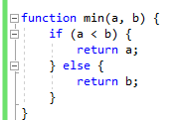
Вариант решения с оператором '?':
function min(a, b) {
return a < b ? a : b;
}
P.S. Случай равенства a == b здесь отдельно не рассматривается, так как при этом неважно, что возвращать.
2. Теперь как-то надо в эту функцию ввести значения a и b.
Создадим вот такую страницу

Числа вводим через input , функцию minmax() вызываем через нажатие кнопки. Она нам нужна чтобы передать скрипту значения a и b и вывести результат.
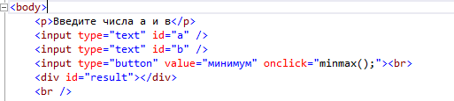
Пишем эту функцию
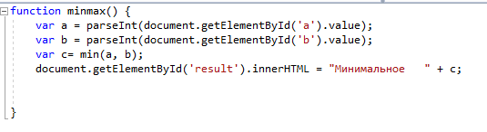
Видим, что переменной с присваивается функция, вычисляющая минимальное min, но это уже функция с параметрами.
Запускаем скрипт:
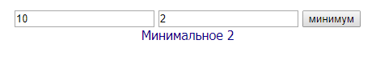
Пример 2
Задача:
Напишите функцию, которая выделяет все абзацы на странице красным цветом.
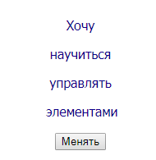
1. Сделаем побольше абзацев и кнопку, чтобы менять их цвет:
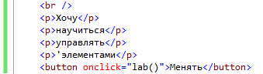

2. Для того, чтобы передать в JS все объекты <p> используем метод getElementsByTagName. Этот метод передает все какие есть в документе объекты <p>, поэтому, чтобы поменять им цвет надо обратиться ко всем по-очереди в цикле:
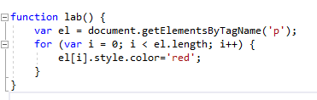
При нажатии на кнопку цвет всех абзацев меняется на красный.
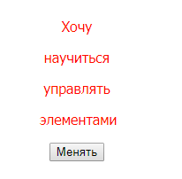

Вот пример того, как можно заменить верхние индексы на нижние, здесь применим не стили, а перепишем документ.
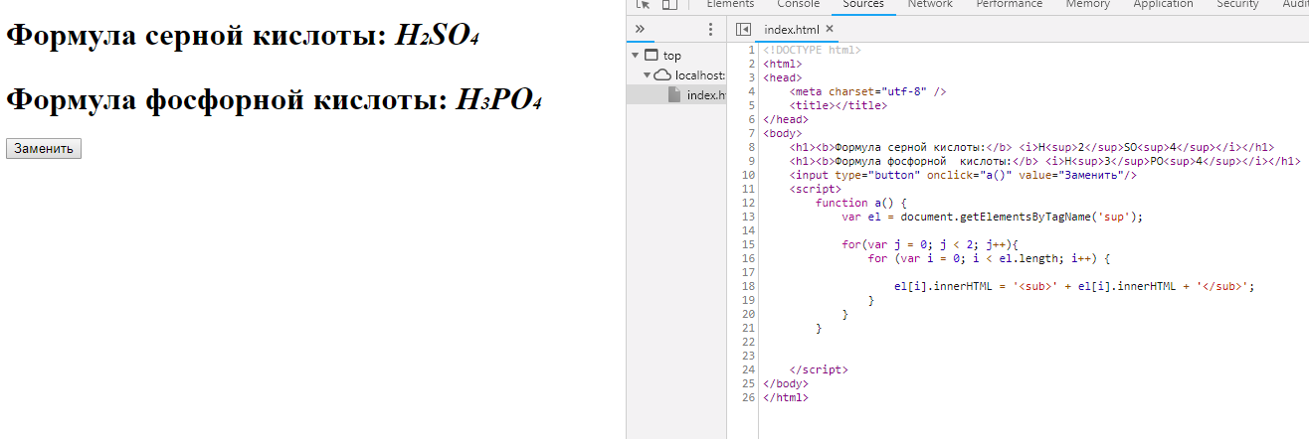
Индивидуальные задания:
Для вывода не используем модальные окна, передаем элементы и их атрибуты в JS и обратно.

Вариант 1
1) Создайте функцию, которая получает два параметра – число и степень числа и возводит число в степень.

2) Напишите функцию, которая подчеркивает текст всех абзацев на странице.

Вариант 2
1) Напишите функцию, которая вычисляет сумму квадратов всех чисел натурального ряда до введенного числа.
2) Напишите функцию, которая добавляет тень всем изображениям на странице.

Вариант 3
1) Напишите функцию, которая меняет шрифт и размер букв всех абзацев на странице.
2) Напишите функцию, которая вычисляет факториал введенного числа

Вариант 4
1) Напишите функцию, которая меняет все кнопки на странице на пользовательские кнопки.
2) Напишите функцию вычисляет сумму цифр введенного числа

Вариант 5
1) Напишите функцию, которая уменьшает размер всех изображений на странице.

2) Напишите функцию, которая принимает параметр натуральное число N – и выводит на экран это же число, но умноженное на 10, а потом возведенное в куб.

Вариант 6
1) Напишите функцию, которая считает количество чётных цифр введённого числа.
2) Напишите функцию, которая меняет все разные изображения на странице на другие.

Вариант 7

1) Напишите функцию, которая принимает параметр - возраст пользователя. Если число больше 16 – то выводим «добро пожаловать», если меньше – “вы еще молоды”.

2) Напишите функцию, которая делает больше размер всех ссылок на странице.

Вариант 8
1) Напишите функцию, которая определяет, является ли переданное ей число четным
2) Напишите функцию, которая меняет все разные изображения на странице на одинаковые.

Вариант 9

1) Напишите функцию, которая выводит переданное ей число от 1 до 10-ти прописью. Например, 1 → «один».

2) Напишите функцию, которая все заголовки на странице делает курсивом, а все абзацы жирным шрифтом.

Вариант 10
1) Напишите функцию, реализующую следующее: Пользователь вводит число. Если число больше 10, то функция возвращает квадрат числа, если меньше 7 – пишет, что число меньше 7. Если 8, 9 – то возвращает соответственно 7 или 8.
2) Напишите функцию, которая раскрашивает все заголовки на странице в один цвет.

Вариант 11
1) Напишите функцию, которая вычисляет наименьшее общее кратное двух переданных ей в качестве параметров чисел.
2) Напишите функцию, которая устанавливает для всех абзацев страницы одинаковый цветной фон.

Вариант 12
1) Напишите функцию, которая проверяет, оканчивается ли переданное ей число на 7.
2) Напишите функцию, которая изменяет ширину всех разделов на странице.

Вариант 13
1) Напишите функцию, которая получает натуральные числа a и b, и выводит сумму квадратов натуральных чисел в интервале от a до b.
2) Напишите функцию, которая из текста с верхними индексами (тег <sup> — верхний индекс и <sub> — индекс нижний) делает текст с нижними индексами.

Вариант 14
1) Напишите функцию, которая принимает 3, переданных ей числа и находит наибольшее из них
2) Напишите функцию, которая меняет шрифт всех альтернативных подписей к рисункам.

Вариант 15
1)Напишите функцию, которая определяет, верно, ли, что переданное ей число простое.
2) Напишите функцию, которая меняет размер всех разделов на странице.
Вариант 16
1) Напишите функцию, которая «разворачивает» десятичную запись числа наоборот, например, из 123 получается 321, и из 3210 – 0123.
2) Напишите функцию, которая будет подсчитывать количество нажатий на кнопку.
Вариант 17
1)Напишите функцию, которая принимает параметр – натуральное число N – и выводит первые N чисел Фибоначчи.
2) Напишите функцию, которая меняет фон всех разделов на странице.
Вариант 18
1)Напишите функцию, которая принимает параметр – натуральное число N – и выводит первые N чисел Фибоначчи.
2) Напишите функцию, которая раскрашивает весь текст на странице в разные цвета.
Вариант 19
1)Напишите функцию, которая принимает параметр – натуральное число N – и выводит первые N чисел Фибоначчи.
2) Напишите функцию, которая меняет размер всех картинок на странице.

Контрольные вопросы:
1. Что такое пользовательская функция и чем она отличается от встроенной?
2. Что такое параметры функции? Как они передаются в функцию? Как возвращаются?
3. Чем отличается передача параметров по ссылке и по значению?
4. Каким образом можно передать в JS функцию значения всех элементов определенного типа на странице?
5. Как создаются и вызываются анонимные функции?
6. Можно ли присваивать функцию переменной?
7. Что будет, если параметров в вызове функции меньше, чем в самой функции? Больше, чем в самой функции?
8. Что будет, если в функции будет return без параметров, не будет return?

